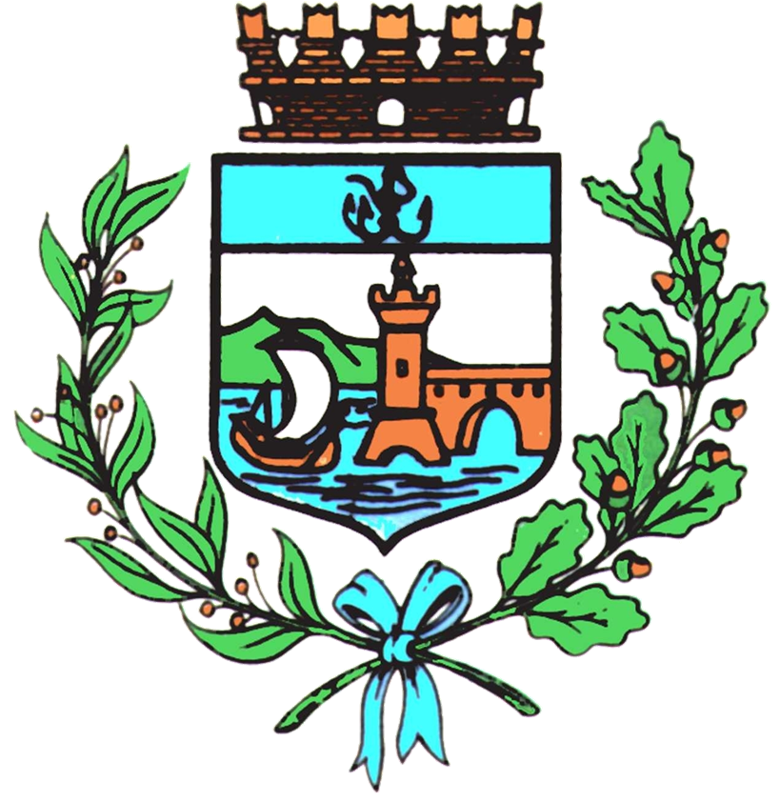

Comune di Bomporto

Bomporto, 2 settembre 2024
Comunicato stampa 28/2024

Solara, è attivo lo sportello di frazione
Ogni primo sabato del mese la Giunta comunale
incontra la comunità

Uno spazio a disposizione della comunità per condividere idee e segnalare problematiche relative al territorio. Da luglio è attivo lo sportello di frazione di Solara, servizio messo a disposizione dall’Amministrazione comunale di Bomporto per dialogare con i cittadini. Ogni primo sabato del mese (il prossimo appuntamento sarà sabato 7 settembre) un rappresentante della Giunta comunale sarà disponibile a incontrare i cittadini nell’ufficio comunale di via 1° Maggio, nella fascia oraria dalle 9 alle 12.
L’apertura dello sportello di frazione vuole dare ai cittadini solaresi un’opportunità in più per portare all’attenzione degli amministratori nuove proposte, bisogni e criticità legate al territorio, con l’obiettivo di far crescere il centro e migliorarne la vivibilità, come spiega la Sindaca di Bomporto Tania Meschiari: “I primi due incontri, a inizio luglio e inizio agosto, sono andati molto bene. Siamo soddisfatti per la partecipazione accorata e per la qualità del dialogo che si è instaurato in entrambe le giornate. I cittadini hanno dimostrato di aver ben compreso l’intento con il quale questa Amministrazione ha deciso di attivare lo Sportello di Frazione a Solara. Confrontarsi in modo franco e trasparente e affrontare le problematiche con un approccio costruttivo sono la strada per trovare, insieme, le migliori soluzioni possibili”.
Ricordiamo alla cittadinanza che non è necessario prendere alcun appuntamento, basta presentarsi nei giorni e orari di apertura dello Sportello.
Le prossime aperture sono previste per sabato 7 settembre, sabato 5 ottobre, sabato 2 novembre e sabato 7 dicembre, dalle 9 alle 12, in via 1° Maggio 25 a Solara.

